СОГЛАСОВАНО
И.о. директора МКОУ «Октябрьская СШ»
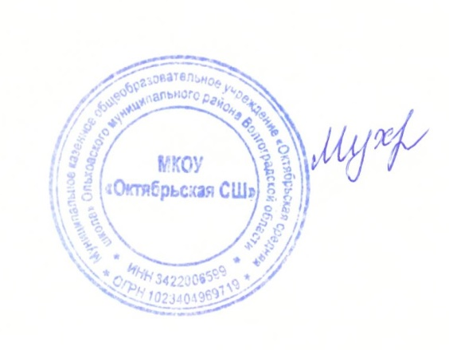

Г. А. Мухатова

МЕНЮ 26.09.2025 г (125 руб)
Прием пищи | Раздел | № рец. | Блюдо | Выход, г | Цена | Калорийность | Белки | Жиры | Углеводы
Завтрак | гор.блюдо | 154 | лапшевник с творогом с соусом молочным | 200/50 | 85 | 307 | 11,2 | 15,8 | 37,9
 | гор.напиток | 685К | чай с сахаром каркаде | 200 | 20 | 58 | 0,2 | 0 | 15,6
 | хлеб | 2 | бутерброд с повидлом | 20/30 | 20 | 156 | 5 | 4,4 | 25,2
 | фрукты

